一、河南省医师智慧服务平台--培训进修模块

<https://dk.henanyixue.com/doc/index.html>

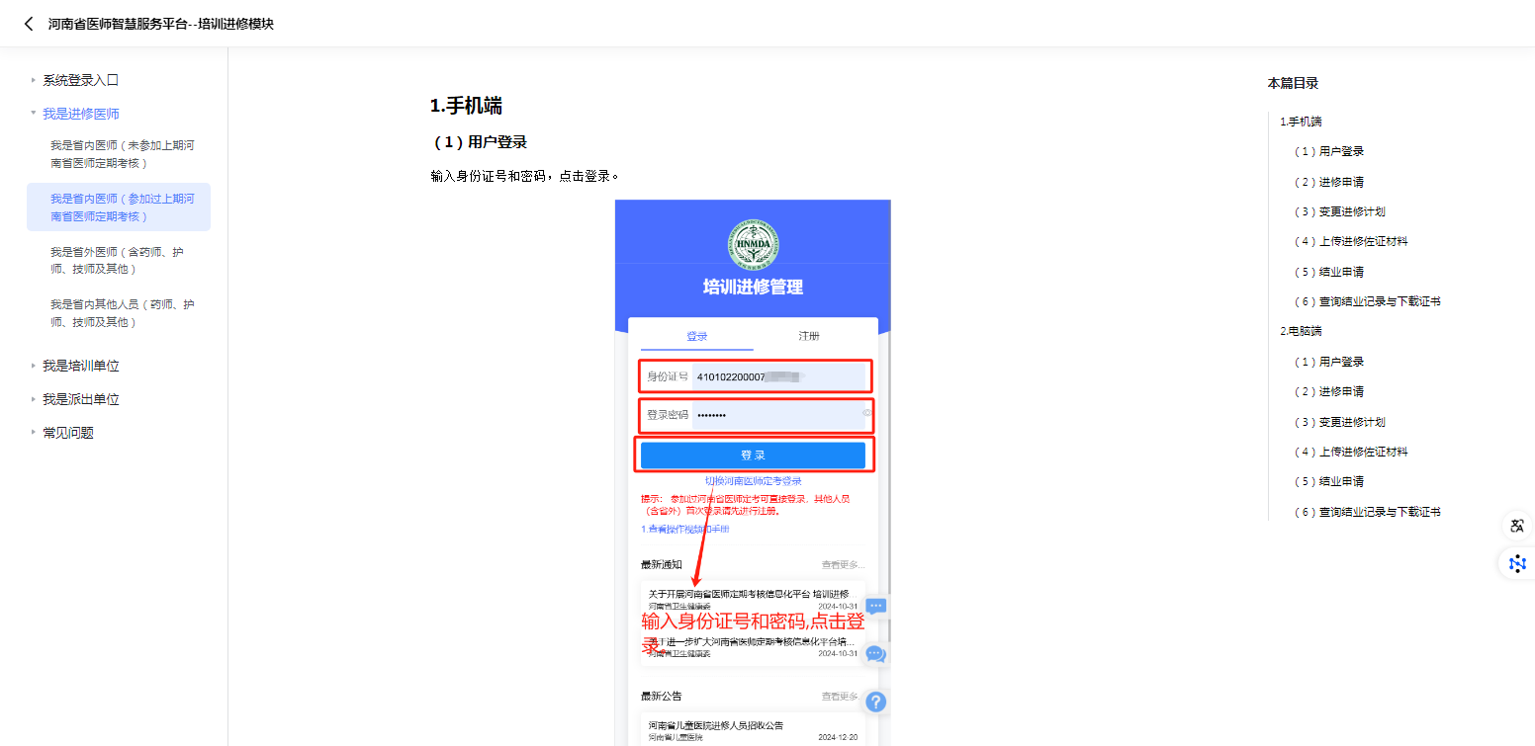

二、河南省中西医结合医院进修报名链接

<https://dk.henanyixue.com/mjxgl/#/noticeCon?id=m6ztlm1o1xo>

